PROCEDIMIENTO OPERATIVO ESTÁNDAR PARA PROYECTO: “DESARROLLO DE UNA ESTRATEGIA PREVENTIVA GLOBAL DE CONTROL DE PATÓGENOS BASADAS EN FORTALECER EL SISTEMA INMUNE INNATO Y LA RESPUESTA AL ESTRÉS”

Preparado por Paula Valenzuela

Abril 2021

TABLA DE CONTENIDO

1.PROPÓSITO 2
2. ALCANCE 2
3. DEFINICIONES Y ABREVIATURAS 2
4. PRINCIPIO DEL MÉTODO 3
5. METODOLOGÍA 3
5.1 Recolección de muestras y rotulación 3
5.2 Rotulación de las muestras 5
6. Almacenaje 5
7. Extracción de RNA 6
8. Genotipado 6
9. Análisis de datos (PUCV) 6

PROPÓSITO
El propósito de este procedimiento operativo estándar (SOP) es proporcionar un protocolo para realizar el análisis de expresión de genes de muestras obtenidas de salmón del Atlántico para la empresa Salmones Camanchaca, con el fin de apoyar la aplicación de las pruebas de etiquetado.

ALCANCE
El procedimiento es adecuado para realizar toma de muestras para dos ensayos (marcadores biológicos y microarray). En el primer ensayo (marcadores biológicos) se realizará un análisis molecular de la expresión de genes de estrés e inmunidad innata para identificar a los marcadores biológicos presentes en los eventos de vacunación, esmoltificación, estrés y brote infeccioso. El ensayo está diseñado para trabajar con muestras de riñón cefálico, bazo, branquia y músculo. El segundo ensayo (microarray) será para realizar análisis de expresión de genes de un conjunto de genes expresados diferencialmente a partir del experimento con microarray (Thermofisher) personalizado el cual contiene 45.000 secuencias codificantes de salmón del Atlántico; lo que permitirá identificar las diferencias transcripcionales en peces vacunados/ no vacunados expuestos al evento de brote infeccioso. Este ensayo está diseñado para trabajar con muestras de riñón cefálico y bazo.

DEFINICIONES Y ABREVIATURAS
ARN: Ácido ribonucleico
ADN: Ácido desoxirribonucleico
MICROARRAY: Chip de ADN

PRINCIPIO DEL MÉTODO
El análisis molecular permite identificar marcadores biológicos expresados al generar estrés e inmunidad innata por medio de RT-PCR. Por otra parte, el ensayo de Microarray o Chip de ADN pemite diagnosticar cambios en la expresión de ADN de una muestra al comparar con la expresión ADN de una muestra control o contra otro tratamiento. Este método detecta regulación negativa o positiva de la expresion de genes en determinadas condiciones y tiempos. El procedimiento se basa en la extracción de RNA totales de las muestras de riñón cefálico y bazo. Posteriormente de transcribe a cDNA y luego se distribuye en el chip en el que un escáner permite leer la expresión difrencial de genes, utilizando reactivos fluorescentes.

METODOLOGÍA

5.1 Recolección de muestras y rotulación

5.1.1 Ensayo marcadores Biológicos: Para este ensayo se tomará muestra por cada día del experimento de 30 peces de la cepa Lochy de los cuales 15 peces serán del programa PGR (resistentes) y 15 peces del programa PRD (producción). Las muestras serán músculo, branquias, riñón cefálico, bazo, sangre y plasma, las que serán tomadas los días 0 (previo a la vacunación), 7 días posterior a la vacunación (7 dpv), 14 días posterior a la vacunación (14 dpv) y 21 días posterior a la vacunación (21 dpv). Durante el proceso de vacunacion para esté ensayo se ocuparán 120 peces Lochy, de los cuales 60 son del programa PGR y 60 del programa PRD.

Diseño experimental para la toma de muestra de ensayo marcadores biológicos:
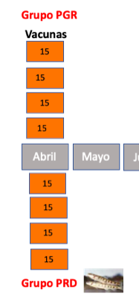
21 dpv

14 dpv
7 dpv
0 días

0 días
7 dpv
14 dpv
21 dpv
0 días

7 dpv
14 dpv
21 dpv días

0 días
7 dpv
14 dpv
21 dpv
Muestras: Músculo, branquias, bazo, riñón cefálico, sangre, plasma

5.1.2 Ensayo microarray: Para este ensayo se tomará muestra a 15 peces de la cepa Lochy del programa PGR (resistentes). Las muestras solo riñón cefálico y bazo, se tomarán en los días 0 (previo a la vacunación), 7 días posterior a la vacunación (7 dpv), 14 días posterior a la vacunación (14 dpv) y 21 días posterior a la vacunación (21 dpv). Durante el proceso de vacunacion para esté ensayo se ocuparán 60 peces lochy del programa de resistencia PGR.

Diseño experimental para el muestreo de ensayo microarray:

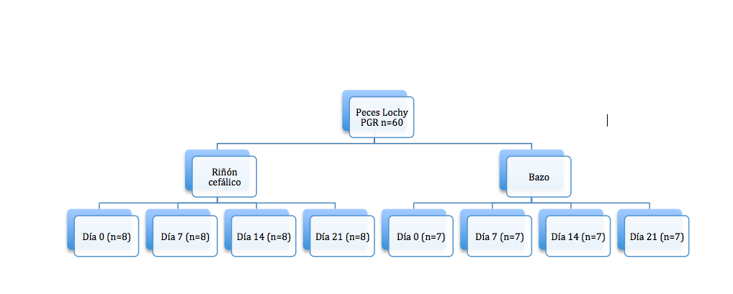
Muestra: Riñón cefálico y bazo

5.1.3 Recolección de las muestras:

5.1.3.1 Preparar tubos eppendorf de 2 mL con 1 ml de RNA later o lo necesario para asegurar que cubra completamente la muestra.
5.1.3.1 Seleccionar los 30 peces a muestrear de los estanques de manera representativa, 15 peces del programa PGR y 15 peces del programa PRD. Se debe realizar registro fotográfico de cada pez.
5.1.3.1 Sacrificar a los peces muestreados con una sobredosis de benzocaína (dilución 20 mL en 100 mL de agua).

5.1.4 Músculo
5.1.4.1 Tomar una muestra de músculo esquelético blanco sin piel, específicamente una sección transversal del área epiaxial (200-400 mg, dependiendo del tamaño de los peces), evitando contaminación con sangre o musculatura roja. Tomar el tejido con pinza y depositarlo en tubos con RNA later (suficiente para cubrir la totalidad del tejido) y almacenar. Al menos se debe guardar 3 muestras del órgano por individuo y por tubo.

5.1.5 Branquia:
5.1.5.1 A continuación, proceder a retirar un arco branquial con la ayuda de una tijera quirúrgica. Tomar una muestra de aproximadamente 1 cm x 1 cm, no es necesario quitar el cartílago. Preferir arcos branquiales exteriores, depositarlo en RNA later y almacenar. Al menos 3 muestras por individuo y por tubo.

5.1.6 Bazo:
5.1.6.1 Realizar una incisión en zona ventral a lo largo de la región troncal. El corte sólo debe ser lo suficientemente profundo para abrir el músculo, pero no tocar los órganos internos.
5.1.6.2 Tomar el bazo con una pinza y con la ayuda de un bisturí extraerlo. Depositarlo en una superfice (podría ser vidrio, previamente limpio con etanol 70%). Cortar cubitos de tamaño mínimo 0,5-0,7 cm x 0,5-0,7 cm aproximadamente (como una lenteja), depositarlo en RNA later y almacenar. Al menos se debe guardar 3 muestras del órgano por

5.1.7 Riñón cefálico:
5.1.7.1 Finalmente se quita la cabeza haciendo un corte justo detrás del opérculo en zona anterior. Retirar órganos internos y dejar limpia la zona para visualizar riñón. En la zona anterior se forma la “punta flecha” del riñón cefálico. Tomar una muestra de aproximadamente 1 cm x 1 cm, depositarlo en RNA later y almacenar.
5.1.7.2 Tomar las muestras de acuerdo a los ensayos, para esto se tendrán 3 cajas, la 1º caja será para el Ensayo marcadores biológicos, donde se debe guardar al menos 3 muestras del órgano por individuo y por tubo.
5.1.7.3 Para el ensayo microarray se ocuparán las cajas 2º y 3ª. En la caja 2 se depositarán las muestras para el laboratorio ADL donde deben guardarse 2 muestras del órgano por indidividuo del programa PGR por tubo. En la caja 3 se depositarán las muestras para el laboratorio PUCV donde debe guardarse 1 muestra del órgano por individuo del programa PGR por tubo.
5.1.8 Sangre y plasma
5.1.8.1 Extraer sangre desde la vena caudal utilizando una jeringa según su tamaño. Para peces menores de 50 gramos utilizar una jeringa de 1 mL y aguja de 25 g. Para peces superiores a 50 gramos usar una jeringa de 3 mL y aguja de 21 g. La sangre se recolecta en tubos de 2 mL.
5.1.8.2 Obtención de suero: Incubar la sangre a temperatura ambiente por 30 minutos y luego centrifugar a 3.000 g por 10 minutos. Recuperar el suero y almacenar a -20°C (Idealmente -80°C).

5.2 Rotulacion de las muestras
Rotular los tubos con el grupo con color (PGR = azul, PRD = negro) + evento + tejido + día del evento+ número de la muestra. Rotular la tapa con respecto al grupo y al evento ocurrido.

5.2.1 Rotulo Lateral: Grupo (R,P)+ Evento (V)+ tejido (R,B,Q,M) + Día del evento (0,1,2,3,4) + número de muestra (del 1 al 15).

Ejemplo: RVR0_1 resistente, vacunación, riñón, día cero, pez1
RVR0_2
RVR0_3

Donde:

Grupo:
R: PGR (resistentes)
P: PRD (producción)

*Evento * Tejido * Día
V= evento vacunación R= Riñon cefálico 0= 0 día previo al evento
B= bazo 7= 7 días post evento
Q= branquias 14 = 14 días post evento
M= músculo 21 = 21 días post evento
S= Sangre
P= Plasma

5.2.2 Rótulo Superior (Tapa): Grupo + Evento + Tejido+ día del evento + número de muestra. Ejemplo: RVR0_1.

ALMACENAJE
6.1 El almacenaje depende de la situación y el acceso a un refrigerador. Hay que considerar que el fabricante informa que el RNA later permite una conservación del RNA durante 1 día a temperatura ambiente, 1 mes a 4°C e indefinidamente a -20°C.
6.2 Almacenar las muestras recolectadas en las cajas rotuladas previamente e identificadas para cada ensayo (ver Anexo 3).
6.3 Completar un documento de registro de muestras.
6.4 Completar el documento de trazabilidad de muestras (ver Anexo 1).

EXTRACCIÓN DE RNA
7.1 Enviar las muestras de tejido recolectadas al laboratorio ADL Diagnostic, donde procederán a realizar la extracción, cuantificación de la concentración y determinación de la calidad del ARN.
7.2 Completar el manifiesto propio de la empresa.
7.3 Completar el documento de trazabilidad de muestras (ver Anexo 1).

GENOTIPADO
8.1 Enviar las muestras de ARN de salmón a la empresa Thermofisher en USA, donde procederán a realizar la hibridación y escaneo sobre un array de expresión de genes de 45.000 genes de diseño propio. Alguno de los requisitos que requieren las muestras de ARN deben ser solitados a la empresa Thermofisher.
8.2 Para el envío de muestras a USA se debe completar la declaración de Aduana (Anexo 2 junto con los documentos de envío).
8.3 Completar el manifiesto propio de la empresa Thermofisher.
8.4 Completar el documento de trazabilidad de muestras (ver Anexo 1).
8.5 Realizar la genotipificación individual utilizando el software Transcriptome Analysis Console (TAC)

ANÁLISIS DE DATOS (PUCV)
9.1 Realizar análisis de expresión diferencial de genes obtenidos en el microarray utilizando los softwares correspondientes (software R, TAC u otros).
9.2 Elaborar un reporte de resultados.

6. ANEXOS
1. Documento de trazabilidad de muestras y placas.
2. Declaración de Aduana para el ingreso de muestras a USA.

RESUMEN

